**หน่วยการเรียนรู้ที่ ๖ เรื่องดูหนูสู่รูงู**

**กลุ่มสาระการเรียนรู้ภาษาไทย รหัส ท๑๑๑๐๑**

**ชั้นประถมศึกษาปีที่ ๑ เวลา ๕ ชั่วโมง**

**๑.มาตรฐานการเรียนรู้/ตัวชี้วัด**

สาระ

สาระที่ ๑การอ่าน

สาระที่ ๒การเขียน

สาระที่ ๓ การฟัง การดู และการพูด

สาระที่ ๔ หลักการใช้ภาษา

สาระที่ ๕ วรรณคดีและวรรณกรรม

มาตรฐาน

มาตรฐาน ท ๑.๑ ใช้กระบวนการอ่านสร้างความรู้และความคิดในการตัดสินใจ แก้ปัญหา

ในการดำเนินชีวิต และมีนิสัยรักการอ่าน

มาตรฐาน ท ๒.๑ ใช้กระบวนการเขียนสื่อสาร เขียนเรียงความ ย่อความ และเขียนเรื่องราว

ในรูปแบบต่าง ๆ เขียนรายงานข้อมูลสารสนเทศและรายงานการศึกษาค้นคว้า

อย่างมีประสิทธิภาพ

มาตรฐาน ท ๓.๑ สามารถเลือกฟังและดูอย่างมีวิจารณญาณ และพูดแสดงความรู้ ความคิด และ

ความรู้สึกในโอกาสต่าง ๆ อย่างมีวิจารณญาณและสร้างสรรค์

มาตรฐาน ท ๔.๑ เข้าใจธรรมชาติของภาษาและหลักภาษาไทย การเปลี่ยนแปลงของภาษาและพลัง

ของภาษา ภูมิปัญญาทางภาษา และรักษาภาษาไทยไว้เป็นสมบัติของชาติ

มาตรฐาน ท ๕.๑ เข้าใจและแสดงความคิดเห็น วิจารณ์วรรณคดีและวรรณกรรมไทยอย่างเห็น

คุณค่าและนำมาประยุกต์ใช้ในชีวิตจริง

ตัวชี้วัด

ท ๑.๑ ป.๑/๑ อ่านออกเสียงคำ คำคล้องจอง และข้อความสั้น ๆ

ท ๑.๑ ป.๑/๒ บอกความหมายของคำและข้อความที่อ่าน

ท ๒.๑ ป.๑/๒ เขียนสื่อสารด้วยคำและประโยคง่าย ๆ

ท ๓.๑ ป.๑/๑ ฟังคำแนะนำคำสั่งง่าย ๆ และปฏิบัติตาม

ท ๓.๑ ป.๑/๒ ตอบคำถามและเล่าเรื่องที่ฟังและดูทั้งที่เป็นความรู้และความบันเทิง

ท ๓.๑ ป.๑/๓ พูดแสดงความคิดเห็นและความรู้สึกจากเรื่องที่ฟังและดู

ท ๓.๑ ป.๑/๔ พูดสื่อสารได้ตามวัตถุประสงค์

ท ๔.๑ ป.๑/๑บอกและเขียนพยัญชนะ สระวรรณยุกต์ และเลขไทย

ท ๔.๑ ป.๑/๒ เขียนสะกดคำและบอกความหมายของคำ

ท ๕.๑ ป.๑/๑ บอกข้อคิดที่ได้จากการอ่านหรือการฟังวรรณกรรมร้อยแก้วและร้อยกรองสำหรับเด็ก

ท ๕.๑ ป.๑/๒ ท่องจำบทอาขยานตามที่กำหนดและบทร้อยกรองตามความสนใจ

**๒.สาระสำคัญ/ความคิดรวบยอด**

การมีแบบรูป/มีความรู้ในการสร้างคำทำให้นักเรียนสามารถสร้างคำใหม่ที่ประสมสระอู บอกความหมายของคำที่ถูกต้องได้ด้วยตนเอง

**๓.สาระการเรียนรู้**

๓.๑ความรู้

๓.๑.๑ การอ่าน เขียน พูด

๓.๑.๒ การสร้างคำ

๓.๑.๓ การอ่านและเขียนสะกดคำ

๓.๒ ทักษะ/กระบวนการ

๓.๒.๑ ฝึกทักษะการอ่าน เขียน พูดสระอู

๓.๒.๒การสังเกตเปรียบเทียบแบบรูป ประกอบพยัญชนะและสระเป็นคำ

๓.๓เจตคติ

- สนุกกับการอ่าน ท่อง เขียนภาษาไทย

**๔.สมรรถนะสำคัญของผู้เรียน**

๔.๑ความสามารถในการสื่อสาร

๔.๒ความสามารถในการคิด

๔.๓ความสามารถในการแก้ปัญหา

**๕.คุณลักษณะอันพึงประสงค์**

๕.๑ใฝ่เรียนรู้

๕.๒มุ่งมั่นในการทำงาน

**๖.ชิ้นงาน/ภาระงาน**

๖.๑การเขียนคำ

**๗.การวัดและประเมินผล**

|  |  |  |
| --- | --- | --- |
| **วิธีการ** | **เครื่องมือ** | **เกณฑ์** |
| - การสังเกตการร่วมกิจกรรม  - การเขียนคำ | - แบบสังเกตการร่วมกิจกรรม | - มีผลการประเมินในระดับดีขึ้นไป หรือ มีค่าเฉลี่ย 2.00 ขึ้นไป  - เขียนคำได้ถูกต้องทุกคำ |

**๘.กิจกรรมการเรียนรู้**

**๘.๑ ชั่วโมงที่ ๒๖**

**๑) จุดประสงค์การเรียนรู้**

๑. บอกคำที่ประสม สระอู ได้

๒. เขียนคำที่ประสม สระอู ได้

๓. อ่านคำที่ประสม สระอู ได้

**๒) กิจกรรมการเรียนรู้**

๑. Brain Gym ร้องบทร้องเล่น “มะละกอ” ตบมือเป็นจังหวะ

๒. ครูและนักเรียนร่วมกันอ่านบทร้อยกรอง “ดูหนูสู่รูงู” พร้อมกันและทำท่าประกอบอิสระ

๓. ให้นักเรียนยืนเป็นวงกลม ส่งลูกบอลให้นักเรียนต่อกันไปเรื่อยๆ ครูให้สัญญาณหยุดลูกบอลอยู่ที่ใคร ให้นักเรียนคนนั้นออกมาเลือกบัตรคำ แล้วอ่านแจกลูกสะกดคำและให้เพื่อนอ่านตาม จนครบทุกคน

๔. นักเรียนเขียนคำจากบัตรคำทั้งหมด คนละ ๕คำ ลงในสมุดแล้วจับคู่อ่านแจกลูกสะกดคำ

**๓) สื่อและแหล่งการเรียนรู้**

๑. บทร้อยกรอง “ดูหนูสู่รูงู”

๒. บทร้องเล่น “มะละกอ”

๓. บัตรคำ/บัตรภาพ สระอู

๔. ลูกบอล

**๔) การวัดและการประเมินผล**

|  |  |  |
| --- | --- | --- |
| **วิธีการ** | **เครื่องมือ** | **เกณฑ์** |
| - การร่วมกิจกรรม  - การอ่านออกเสียงคำที่ประสมสระอู  - การแจกลูกสะกดคำที่ประสมด้วยสระอู  - การเขียนที่ประสมสระอู | - แบบประเมินการร่วมกิจกรรม | - มีผลการประเมินในระดับดีขึ้นไป หรือ มีค่าเฉลี่ย 2.00 ขึ้นไป  - อ่านออกเสียงคำได้ถูกต้องทุกคำ  - อ่านแจกลูกสะกดคำได้  - เขียนสะกดคำได้ถูกต้องทุกคำ |

**๘.๒ ชั่วโมงที่ ๒๗**

**๑) จุดประสงค์การเรียนรู้**

๑. นักเรียนสามารถบอกคำที่ประสม สระอู ได้

๒. นักเรียนสามารถเขียนคำที่ประสม สระอู ได้

๓. นักเรียนสามารถอ่านคำที่ประสม สระอู ได้

**๒) กิจกรรมการเรียนรู้**

๑. Brain Gym อ่านบทร้อยกรอง “ดูหนูสู่รูงู”และทำท่าทางประกอบโดยอิสระ

๒. ครูและนักเรียนร่วมกันร้องเพลง “จับปูดำ” พร้อมทำท่าประกอบ

๓. นักเรียนช่วยกันคิดคำสระ อู ครูเขียนบนกระดาน

๔. นักเรียนนำคำที่เขียนไว้บนกระดาน มาสร้างคำใหม่ ด้วยปากเปล่าครูบันทึกตามบนกระดานเช่น ปูนา

๕. ฝึกลีลามือ โดยการเขียนคำที่สร้างขึ้น

**๓) สื่อและแหล่งการเรียนรู้**

๑. บทร้อยกรอง “ดูหนูสู่รูงู”

๒. เพลง “จับปูดำ”

**๔) การวัดและการประเมินผล**

|  |  |  |
| --- | --- | --- |
| **วิธีการ** | **เครื่องมือ** | **เกณฑ์** |
| - การร่วมกิจกรรม  - การทำงานกลุ่ม  - การอ่านออกเสียงคำที่ประสมสระอู  - การเขียนคำที่ประสมสระอู | - แบบประเมินการร่วมกิจกรรม - แบบประเมินการทำงานกลุ่ม | - มีผลการประเมินในระดับดีขึ้นไป หรือ มีค่าเฉลี่ย 2.00 ขึ้นไป  - อ่านออกเสียงคำได้ถูกต้องทุกคำ  - เขียนสะกดคำได้ถูกต้องทุกคำ |

**๘.๓ ชั่วโมงที่ ๒๘**

**๑) จุดประสงค์การเรียนรู้**

๑. อ่านคำที่ประสม สระอู ได้

๒. เขียนคำที่ประสม สระอู ได้

๓. สร้างคำใหม่ที่ประสม สระอู ได้

๔. บอกความหมายของคำที่ประสม สระอู ได้

**๒) กิจกรรมการเรียนรู้**

๑. Brain Gymเพลง “จับปูดำ” ประกอบท่าทาง

๒. นักเรียนอ่านบทร้อยกรอง “ดูหนูสู่รูงู” พร้อมกัน/อ่านกลุ่มใหญ่/กลุ่มย่อย

๓. อ่านออกเสียงจากบัตรคำ

๔. แจกลูกสะกดคำที่มีสระอู ครูเขียนคำที่ประสมสระอูบนกระดานให้นักเรียน และนำคำไปสร้างคำใหม่ปากเปล่า (ครูเขียนคำใหม่บนกระดาน)

๕. ครูแจกใบงานโดยให้นักเรียนนำคำที่กำหนดให้ไปเขียนใต้ภาพ

**๓) สื่อและแหล่งการเรียนรู้**

๑. เพลง “จับปูดำ”

๒. บทร้อยกรอง “ดูหนูสู่รูงู”

๓. บัตรคำ

๔. ใบงาน

**๔) การวัดและการประเมินผล**

|  |  |  |
| --- | --- | --- |
| **วิธีการ** | **เครื่องมือ** | **เกณฑ์** |
| - การร่วมกิจกรรม  - การอ่านออกเสียงคำ  - การอ่านแจกลูกสะกดคำที่ประสมสระอู  - การสร้างคำใหม่ที่ประสมสระอู  - เขียนคำที่ประสมสระอู | - แบบประเมินการร่วมกิจกรรม | - มีผลการประเมินในระดับดีขึ้นไป หรือ มีค่าเฉลี่ย 2.00 ขึ้นไป  - อ่านออกเสียงคำได้ถูกต้องทุกคำ  - อ่านแจกลูกสะกดคำได้  - เขียนสะกดคำได้ถูกต้องทุกคำ |

**๘.๔ ชั่วโมงที่ ๒๙**

**๑) จุดประสงค์การเรียนรู้**

๑. อ่านคำที่ประสม สระอู ได้

๒. เขียนคำที่ประสม สระอู ได้

๓. อ่านแจกลูกสะกดคำที่ประสม สระอู ได้

**๒) กิจกรรมการเรียนรู้**

๑.Brain Gym ร้องเพลง “Good morning” “จับคู่ทักทาย”

๒. นักเรียนท่องบทร้อยกรอง“ดูหนูสู่รูงู”

๓. ทบทวนคำที่มีสระอู

๔. ออกเสียงแจกลูกสะกดคำ

๕. ฝึกลีลามือ

๖. นักเรียนเขียนแผนผังความคิดคำที่ประสมด้วยสระอู

**๓) สื่อและแหล่งการเรียนรู้**

๑. เพลง “Good morning” “จับคู่ทักทาย”

๒. บทร้อยกรอง“ดูหนูสู่รูงู”

**๔) การวัดและการประเมินผล**

|  |  |  |
| --- | --- | --- |
| **วิธีการ** | **เครื่องมือ** | **เกณฑ์** |
| - การร่วมกิจกรรม  - การอ่านออกเสียงคำที่ประสมสระอู  - การแจกลูกสะกดคำที่ประสมสระอู  - การลากเส้น | - แบบประเมินการร่วมกิจกรรม | - มีผลการประเมินในระดับดีขึ้นไป หรือ มีค่าเฉลี่ย 2.00 ขึ้นไป  - อ่านออกเสียงคำได้ถูกต้องทุกคำ  - อ่านแจกลูกสะกดคำได้  - ลากเส้นได้ตามแบบและเหมือนแบบ |

**๘.๕ ชั่วโมงที่ ๓๐**

**๑) จุดประสงค์การเรียนรู้**

๑. บอกคำที่ประสม สระเอได้

๒. เขียนคำที่ประสม สระเอได้

**๒) กิจกรรมการเรียนรู้**

๑. Brain Gym อ่านบทร้องเล่น “ตาเขกะตาขำ”

๒. ครูอ่านบทร้องเล่น “ตาเขกะตาขำ” ตามแผนภูมิประกอบจังหวะ ๓. ครูอ่านทีละวรรค ให้นักเรียนอ่านตาม   
 ๔. ครูและนักเรียนอ่านพร้อมกัน ๒รอบ

๕. นักเรียนดูแผนภูมิ “ตาเขกะตาขำ” ตั้งคำถามให้นักเรียนช่วยกันบอกสระตัวใดที่เรียนมาแล้ว ครูขีดเส้นใต้คำที่เรียนมาแล้วและให้นักเรียนฝึกสะกดคำและแจกลูกคำเหล่านั้น

๖. ครูเขียนวงกลมล้อมรอบคำที่ประสมสระ เอ ในแผนภูมิ ตั้งคำถามให้นักเรียนสังเกตและตอบคำถาม

- คำนี้ พยัญชนะต้นเป็นตัวอะไร

- สระอะไร

- ตำแหน่งของพยัญชนะอยู่อย่างไร

- ตำแหน่งของสระอยู่อย่างไร

- มีวิธีการเขียนสระเอเขียนอย่างไร

๗. นักเรียนเข้ากลุ่ม แข่งขันกันออกเสียง เอ ให้ยาวที่สุดแล้วออกเสียง เอ ให้สั้นที่สุด ครูตั้งคำถามให้สังเกตและร่วมกันสรุปว่า สระเอ เป็นสระเสียงสั้นหรือเสียงยาว

๘. นักเรียนฝึกลีลามือคำสระเอ

**๓) สื่อและแหล่งการเรียนรู้**

๑. บทร้องเล่น “ตาเขกะตาขำ”

๒. แผนภูมิ “ตาเขกะตาขำ”

**๔) การวัดและการประเมินผล**

|  |  |  |
| --- | --- | --- |
| **วิธีการ** | **เครื่องมือ** | **เกณฑ์** |
| - การร่วมกิจกรรม  - การอ่านแจกลูกสะกดคำที่ประสมสระเอ  - การเขียนคำที่ประสมสระเอ | - แบบประเมินการร่วมกิจกรรม | - มีผลการประเมินในระดับดีขึ้นไป หรือ มีค่าเฉลี่ย 2.00 ขึ้นไป  - อ่านออกเสียงคำได้ถูกต้องทุกคำ  - อ่านแจกลูกสะกดคำได้  - เขียนคำได้ถูกต้องทุกคำ |

**ภาคผนวก  
หน่วยการเรียนรู้ที่ ๖ ชั่วโมงที่ ๒๖**

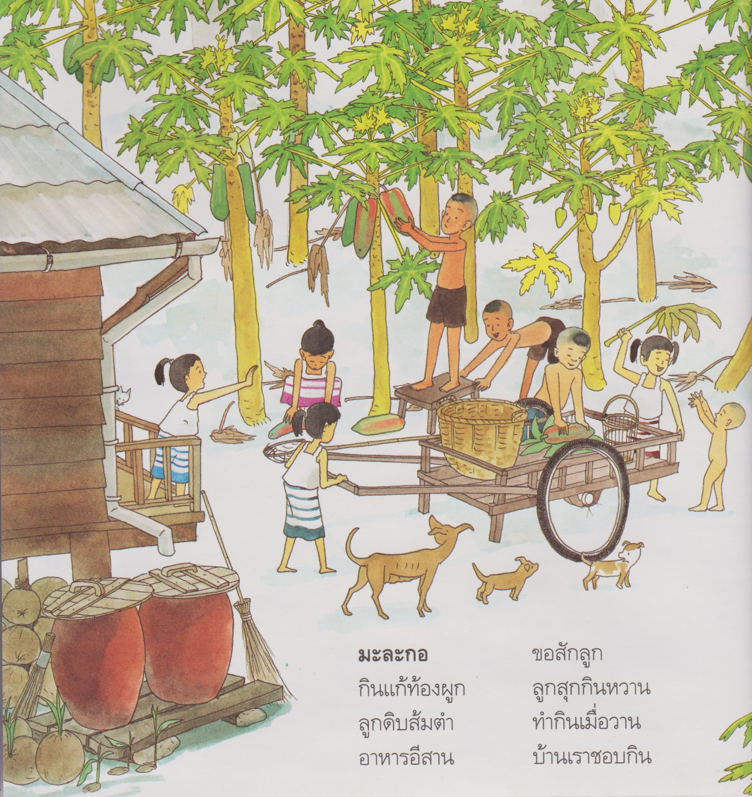

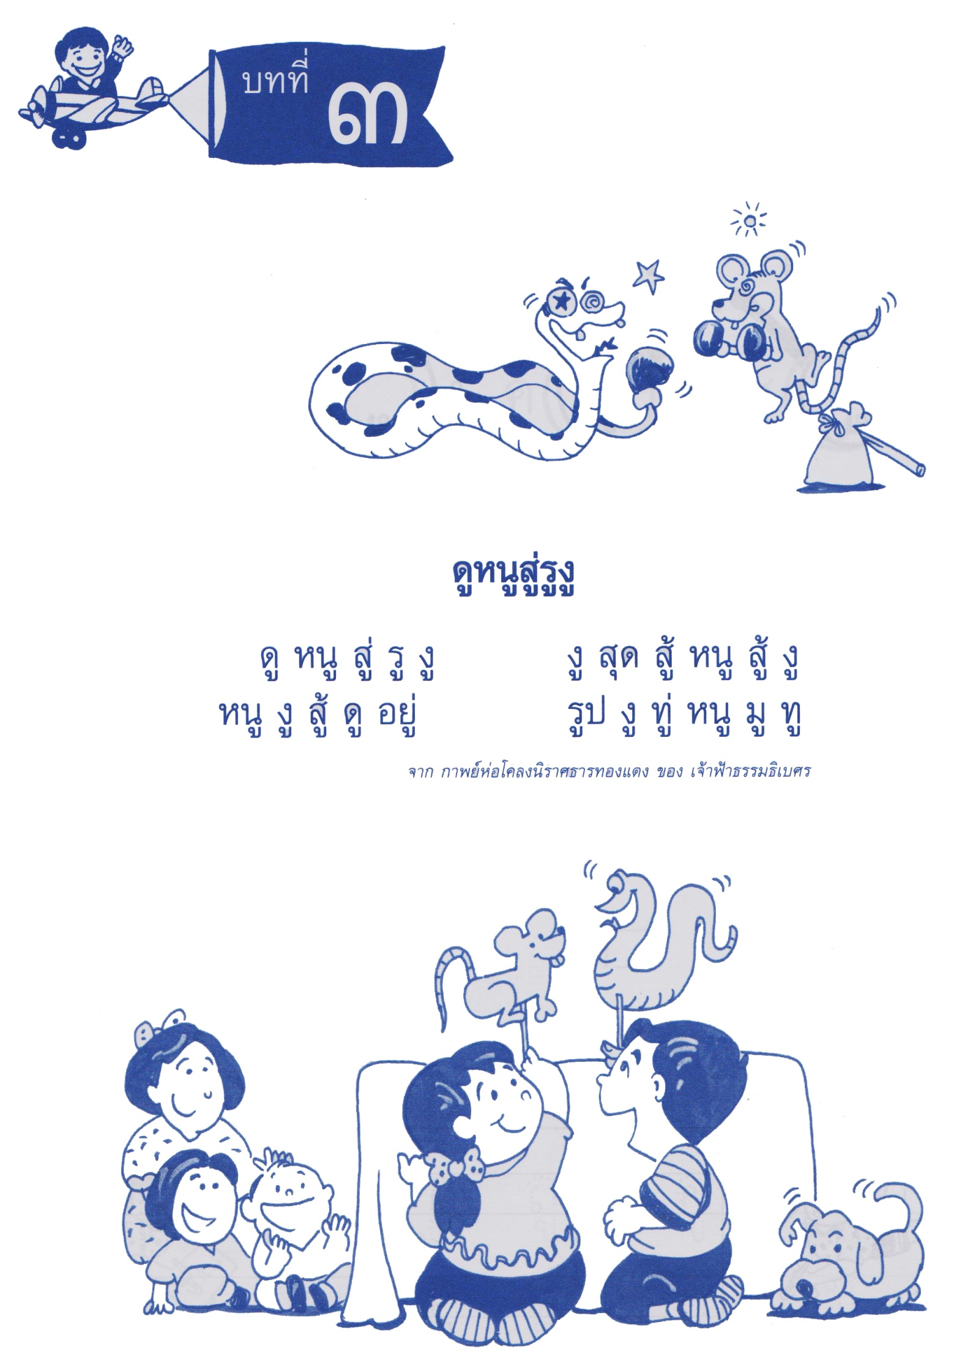

**บัตรคำบัตรภาพ**

**ปู**

**หนู**

D:\07ศูนย์รวมภาพสื่อการเรียนรู้(20เม.ย.58)\27ภาพคำสระในภาษาไทย\12ปู03.wmf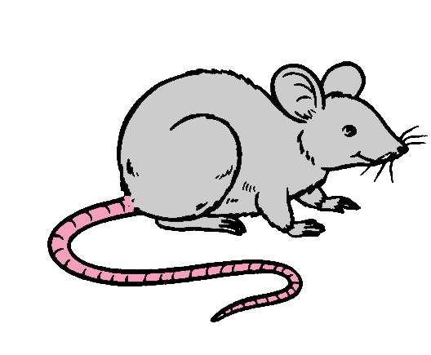

**งู**

**หมู**

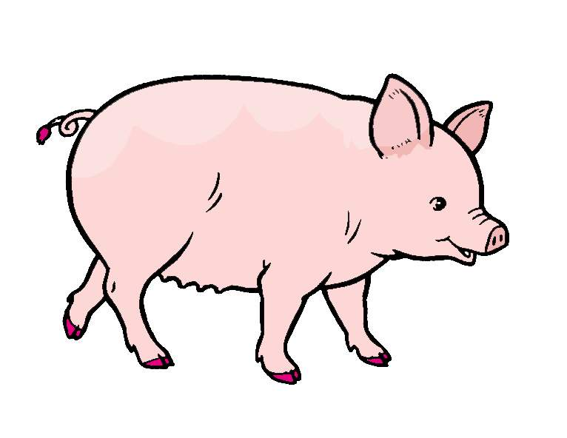D:\00ClipArt(20เม.ย.58)\33สัตว์\Car1130.tif

**บัตรคำบัตรภาพ**

**ดู**

**รู**

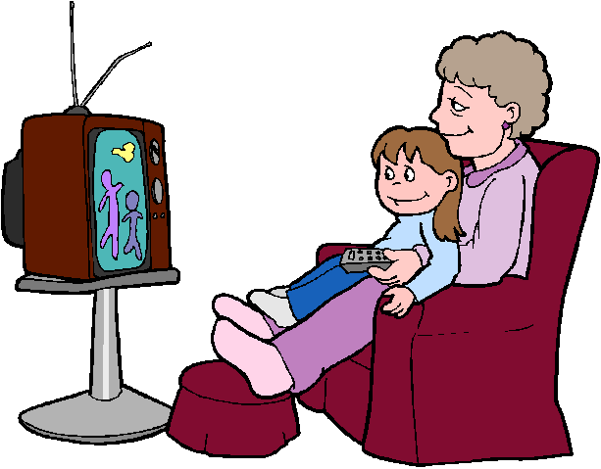

**หู**

**ตู้**

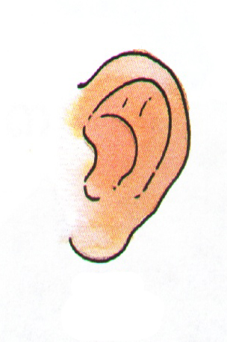

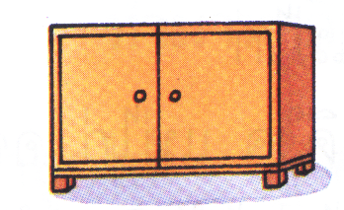

**หน่วยการเรียนรู้ที่ ๖ ชั่วโมงที่ ๒๗**

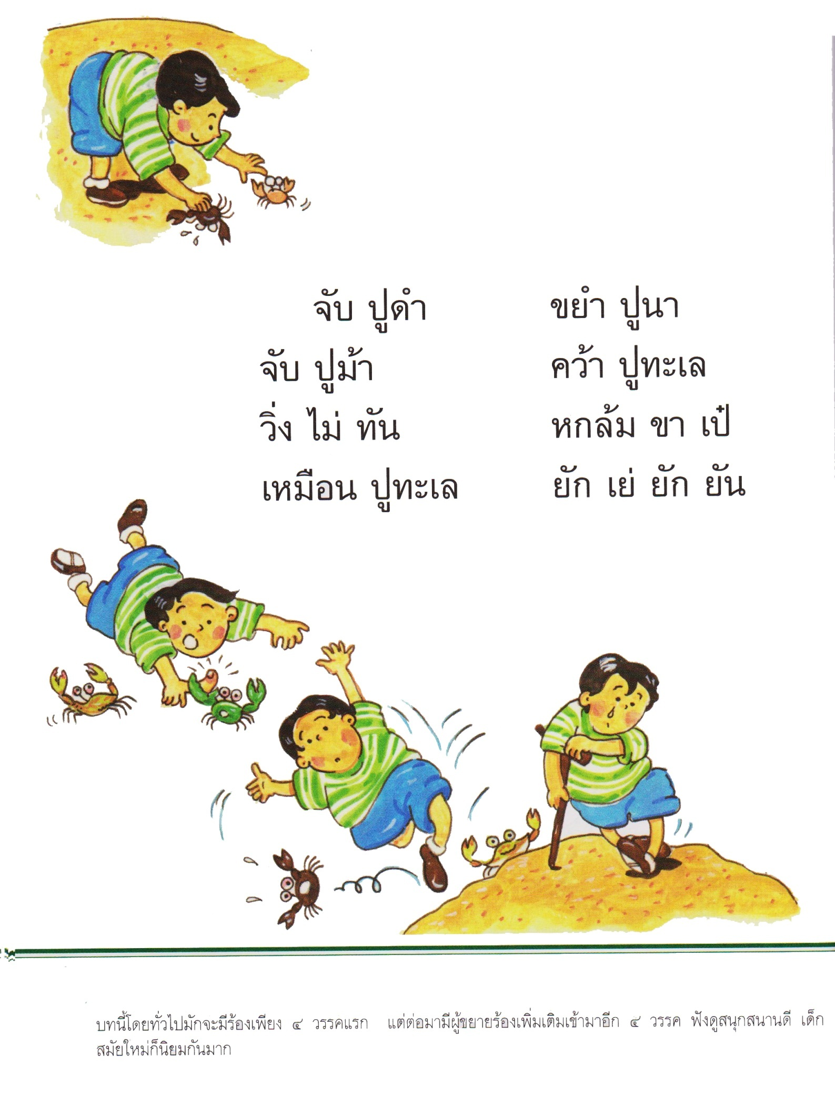

**หน่วยการเรียนรู้ที่ ๖ ชั่วโมงที่ ๒๘**

**หู**

**ตู้**

**ดู**

**รู**

**หนู**

**หมู**

**งู**

**ปู**

**หน่วยการเรียนรู้ที่ ๖ ชั่วโมงที่ ๒๙**

**เพลง Goodmorningtoyou**

**(ทำนองhappybirthday)**

Goodmorningtoyou.Goodmorningtoyou.

Goodmorning.Goodmorning.Goodmorningtoyou.

(เปลี่ยนGoodafternoon)

**การสร้างคำใหม่**

**หน่วยการเรียนรู้ที่ ๖ ชั่วโมงที่ ๓๐**

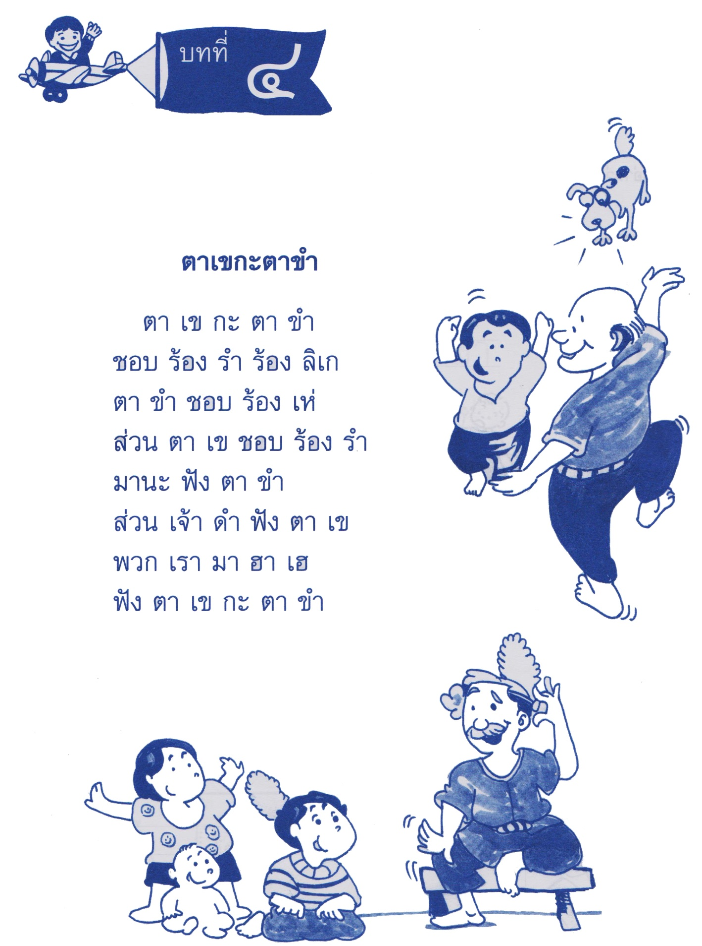

**เกณฑ์การประเมิน**

**การร่วมกิจกรรม**

|  |  |  |  |
| --- | --- | --- | --- |
| รายการประเมิน | ระดับคุณภาพ | | |
| ๓ | ๒ | ๑ |
| ๑. ความตั้งใจ | มีความกระตือรือร้น  ในการเรียนไม่รีรอ  ตั้งใจเรียน ตั้งใจฝึก  รีบตอบคำถาม ซักถาม  เมื่อสงสัย | มีความกระตือรือร้น  ในการเรียนตั้งใจเรียน ตั้งใจฝึกไม่กล้าซักถาม รีรอในการตอบคำถาม | ขาดความกระตือรือร้น  ในการเรียนไม่ตั้งใจฝึก  ไม่กล้าซักถาม ไม่ตอบคำถาม |
| ๒. ความรับผิดชอบ | รับผิดชอบงานที่ได้รับมอบหมายดี ส่งงานทันเวลาทุกครั้ง | รับผิดชอบงานที่ได้รับมอบหมาย ส่งงานไม่ตรงเวลา แก้ไขงานเสร็จ  หลังชั่วโมงเรียน | ขาดความรับผิดชอบ  ทำงานไม่เสร็จและ  ส่งงานไม่ทันเวลา แก้ไขงานของตนเองไม่ได้ |
| ๓. การให้ความร่วมมือ | ให้ความร่วมมือ  ในการเรียนอย่างเต็มความสามารถตลอดเวลา | ให้ความร่วมมือแต่ไม่ต่อเนื่อง ต้องคอยตักเตือนบ้าง | ให้ความร่วมมือ  ในการเรียนเมื่อถูกตักเตือน |
| ๔. การให้ความช่วยเหลือเพื่อน | ให้ความช่วยเหลือเพื่อนทั้งในและนอกกลุ่มที่ขอความช่วยเหลือ | ให้ความช่วยเหลือเพื่อนเฉพาะกลุ่มตนเองหรือคนที่ชอบใจเท่านั้น | ไม่ให้ความช่วยเหลือเพื่อน ทำงานลำพัง  คนเดียว |

**การทำงานกลุ่ม**

|  |  |  |  |
| --- | --- | --- | --- |
| รายการประเมิน | ระดับคุณภาพ | | |
| ๓ | ๒ | ๑ |
| ๑. การให้ความร่วมมือ | ให้ความร่วมมือ  ในการเรียนอย่างเต็มความสามารถตลอดเวลา | ให้ความร่วมมือแต่ไม่ต่อเนื่องตลอดเวลา | ไม่ให้ความร่วมมือ  ในการเรียน |
| ๒. ความรับผิดชอบ | รับผิดชอบงานที่ได้รับมอบหมายดี ส่งงานทันเวลาทุกครั้ง | รับผิดชอบงานที่ได้รับมอบหมาย ส่งงานไม่ตรงเวลา แก้ไขงานเสร็จ  หลังชั่วโมงเรียน | ขาดความรับผิดชอบ  ทำงานไม่เสร็จและ  ส่งงานไม่ทันเวลา แก้ไขงานของตนเองไม่ได้ |
| ๓. การช่วยเหลือเพื่อนในกลุ่ม | ให้ความช่วยเหลือเพื่อนทั้งในและนอกกลุ่มที่ขอความช่วยเหลือ | ให้ความช่วยเหลือเพื่อนเฉพาะกลุ่มตนเองหรือคนที่ชอบใจเท่านั้น | ไม่ให้ความช่วยเหลือเพื่อน ทำงานลำพัง  คนเดียว |
| ๔. การแสดงความคิดเห็น | กล้าแสดงความคิดเห็น  มีเหตุผลและมีมารยาท  ในการนำเสนอ  ความคิดเห็น | กล้าแสดงความคิดเห็น แต่บางครั้งขาดเหตุผล | ไม่เสนอความคิดเห็น  ของตนเอง |
| ๕. การรับฟังความคิดเห็น | รับฟังและยอมรับ  ความคิดเห็นของคน  ส่วนใหญ่ให้ความร่วมมือและปฏิบัติตามเสียง  ส่วนใหญ่ | รับฟังและยอมรับ  ความคิดเห็นของคน  ส่วนใหญ่แต่บางครั้งที่  ไม่พอใจก็แสดงออก  โดยการไม่ปฏิบัติตาม | ไม่ยอมรับความคิดเห็นของเพื่อน ไม่พอใจเมื่อความคิดเห็นของตนไม่เป็นที่ยอมรับ |